Universidade Federal de São Carlos
Centro de Ciências e TecnologiaS PARA A SUSTENTABILIDADE
DEPARTAMENTO DE FÍSICA, QUÍMICA E MATEMÁTICA

TÍTULO DO TRABALHO

Nome do Aluno

Orientador(a): Prof(a). Dr(a).
Co-Orientador(a): Prof(a). Dr(a). Quando Houver

Sorocaba - SP
Mês de 20XX
Universidade Federal de São Carlos
Centro de Ciências e TecnologiaS PARA A SUSTENTABILIDADE
DEPARTAMENTO DE FÍSICA, QUÍMICA E MATEMÁTICA

TÍTULO DO TRABALHO

Nome do Aluno

Dissertação de Mestrado apresentada ao Programa de Pós-Graduação de Mestrado Profissional em Ensino de Física (PROFIS-So) da Universidade Federal de São Carlos, campus Sorocaba, no Curso de Mestrado Nacional Profissional em Ensino de Física (MNPEF), para obtenção do título de Mestre em Ensino de Física.
Área de concentração: especificar uma entre as três existentes e listadas no sítio.
Orientador(a): Prof(a). Dr(a).

Sorocaba - SP
Mês de 20XX
NOME DO(A) ALUNO(A)

TÍTULO DA DISSERTAÇÃO DE MESTRADO

Dissertação de Mestrado apresentada ao Programa de Pós-Graduação de Mestrado Profissional em Ensino de Física (PROFIS-So) da Universidade Federal de São Carlos, campus Sorocaba, no Curso de Mestrado Nacional Profissional em Ensino de Física (MNPEF), para obtenção do título de Mestre em Ensino de Física.
Área de concentração: especificar uma entre as três existentes e listadas no sítio.
Sorocaba XX de mês de 20XX.

Orientador(a):

_________________________________________
Prof(a). Dr(a). Nome do professor(a)
Instituição a que pertence

Examinador(a):

_________________________________________
Prof(a). Dr(a). Nome do(a) examinador(a)
Instituição a que pertence

Examinador(a):

_________________________________________
Prof(a). Dr(a). Nome do(a) examinador(a)
Instituição a que pertence

Sorocaba - SP
Mês de 20XX
[VERSO DA FOLHA DE ROSTO]

Para gerar a ficha catalográfica acesse:
http://www.bso.ufscar.br/servicos-e-informacoes/ficha-catalografica

DEDICATÓRIA

[Item opcional. Constitui de uma homenagem (inclusive póstuma) do autor para outra pessoa.
Tem um cunho mais emocional, podendo assim, as pessoas a quem se dedica o trabalho não ter tido qualquer contribuição para sua elaboração.]
Agradecimento

[Item obrigatório no PROFIS-So no qual o autor agradece à CAPES e todas as pessoas e entidades que colaboraram decisivamente na realização da monografia. Sugere-se não ultrapassar uma página. O primeiro parágrafo abaixo é obrigatório em todas as dissertações do PROFIS-So, mesmo para alunos não bolsistas, conforme portaria nº 206 da CAPES de 04 de setembro de 2018, DOU seção 1, nº 172, p. 22. Se o aluno for bolsista, agradeça adicionalmente pela bolsa de estudos.]

Agradeço à Coordenação de Aperfeiçoamento de Pessoal de Nível Superior (CAPES) pelo fomento ao Mestrado Nacional Profissional em Ensino de Física (MNPEF) durante todo o período de formação.

Para o aluno que for bolsista, agradeça adicionalmente pela bolsa de estudos.

Em todos os trabalhos produzidos ou publicados em qualquer mídia, sendo fruto do MNPEF, deverão ser usadas as seguintes expressões no idioma do trabalho:
“O presente trabalho foi realizado com apoio da Coordenação de Aperfeiçoamento de Pessoal de Nível Superior – Brasil (CAPES) – Código de financiamento 001.”
“This study was financed in part by the Coordenação de Aperfeiçoamento de Pessoal de Nível Superior – Brasil (CAPES) – Finance code 001.”

Epígrafe (Opcional!)
Autor da epígrafe
Resumo
SOBRENOME, Nome. Título: subtítulo. 20XX. Dissertação (Mestrado em Ensino de Física) – Universidade Federal de São Carlos, campus Sorocaba, Sorocaba, 20XX.

Item obrigatório. É o resumo da dissertação em português, não podendo conter mais de 500 palavras. Trata-se da apresentação breve e concisa dos aspectos mais relevantes da Dissertação, uma visão geral da mesma. Segundo a Associação Brasileira de Normas Técnicas (ABNT) 6028, abaixo do resumo, devem ser colocadas as palavras representativas do conteúdo do trabalho, as chamadas palavras-chave e/ou descritores iniciadas com letras maiúsculas e separadas por ponto. ASSOCIAÇÃO BRASILEIRA DE NORMAS TÉCNICAS. NBR 6028: Resumos. Rio de Janeiro: ABNT, 2003. 2 p.

Palavras-chave: Palavra 1. Palavra 2. Palavra 3. Palavra 4. Palavra5. ... Palavra N.
Abstract
Item obrigatório. É a versão do Resumo em inglês para divulgação internacional. Mantém-se a exigência do máximo de 500 palavras.

Keywords: Palavra 1. Palavra 2. Palavra 3. Palavra 4. Palavra5. ... Palavra N.
Lista de Figuras
Figura 3.1 - Exemplo de Figura e Legenda. Magnitude e direção do vetor velocidade de uma partícula localizada na posição (x,y,z) com relação à origem (0,0,0) de um sistema de coordenadas cartesianas. 14
Figura 3.2 - Pêndulo simples, mostrando uma massa m presa a um fio de comprimento l oscilando com ângulo θ em torno do ponto de equilíbrio. 15
Figura 3.3 – Tubo de chama de onda estacionária. 15
Figura 4.1 - Altura h na qual um corpo de massa m = 7,97g foi abandonado em função do tempo de queda ao quadrado t²/2. A curva sólida vermelha é o ajuste linear (AL) dos pontos experimentais (Exp.) conforme eq.(1), sendo a aceleração da gravidade g o coeficiente angular da reta, dado por g = 9,67m/s². 15

Lista de Tabelas
TABELA 4.1 – Aceleração da gravidade g determinada pela medida do período de oscilação T de dois pêndulos com diferentes comprimentos l colocados para oscilar em diferentes ângulos θ. 14

Lista de Abreviaturas e Siglas
SI – Sistema Internacional de Unidades
MCU – Movimento Circular Uniforme
MHS – Movimento Harmônico Simples
MNPEF – Mestrado Nacional Profissional em Ensino de Física
PROFIS-So – Programa de Mestrado Profissional em Ensino de Física da Universidade Federal de São Carlos, campus Sorocaba.

Siga os exemplos acima.
Sumário
Capítulo 1 - Introdução 1
1.1 Motivação e Objetivos 2
1.2 Adicione outra Seção se necessário 3
1.3 Organização do Trabalho 3
Capítulo 2 - Revisão da Literatura e Justificativa 4
2.1 Considerações Iniciais 4
2.2 Justificativa 4
2.2.1 Nome da subseção 5
2.3 Nome da Seção n 5
2.4 Considerações Finais 5
Capítulo 3 - Fundamentação Teórica e Preparação do Produto Educacional 6
3.1 Considerações Iniciais 6
3.2 Conteúdo de Física 6
3.2.1 Tópico de Física 1 7
3.2.1.1 Teste 1 7
3.2.1.2 Teste 2 7
3.2.1.3 Teste 3 7
3.2.2 Tópico de Física 2 7
3.3 Referencial Teórico 9
3.4 Considerações Finais 9
Capítulo 4 - Descrição da Metodologia e Aplicação do Produto 10
4.1 Atividade 1: Descrição da Atividade 10
4.2 Atividade 2: Descrição da Atividade 12
4.3 Atividade 3: Descrição da Atividade 12
4.4 Fechamento das Atividades 12
Capítulo 5 - Conclusões e Considerações Finais 13
5.1 Conclusões 13
5.2 Considerações Finais 13
Referências 15
Apêndice A 17
Anexo A 19

A Norma ABNT/NBR 6027 (2012) de Sumário fala que as seções devem ter destaques tipográficos diferentes para cada seção. E essa padronização deve seguir no corpo/seções do texto. Ou seja, da mesma forma que os títulos dos capítulos e seções foram gerados no Sumário, estes devem ser apresentados no decorrer da dissertação.

CAPÍTULO 1 – CAIXA ALTA COM NEGRITO.................................................................1
1.1 CAIXA ALTA SEM NEGRITO...........................................................................................2
1.1.1 Caixa Alta e Baixa com Negrito......................................................................................3
1.1.1.1 Caixa Alta e Baixa sem Negrito......................................................................................4
1.1.1.1.1 Caixa Alta e Baixa em Itálico......................................................................................5

O SUMÁRIO foi gerado automaticamente com hiperlinks. Para atualizá-lo com o texto da dissertação é só clicar no mesmo com o botão direito e escolher a opção ATUALIZAR CAMPO! A fonte é TIMES NEW ROMAN. Para manter a formatação do documento é só introduzir todo o conteúdo desejado
sobre o conteúdo deste modelo.

Capítulo 1

Introdução
Os tópicos que seguem são sugestões para a escrita da dissertação de mestrado a ser apresentada no PROFIS-So. Alguns tópicos sugeridos podem ser excluídos ou modificados, capítulos, seções e subseções podem ser acrescentadas seguindo a formatação aqui apresentada. A seção sobre o Conteúdo de Física é obrigatória em todas as dissertações e deve ser tratada a nível de graduação. A apresentação e discussão da transposição deste nível para o nível básico de ensino em que o assunto foi tratado em sala de aula é desejado para melhor orientação do leitor que irá utilizar o produto educacional apresentado. Esta é uma exigência da SBF, não serão aceitas dissertações cujo conteúdo de Física não estiver no nível adequado.
Na introdução é interessante que se faça a contextualização dos fenômenos, modelagens teóricas e computacionais, novas formas de introduzir conceitos matemáticos, novas metodologias de ensino, entre outros, que você estudou para o desenvolvimento do seu produto educacional em uma das três áreas de pesquisa escolhida (Maiores detalhes veja http://www.mnpefsorocaba.ufscar.br/mnpef-ufscar/linhas-de-pesquisa) No caso do texto para a dissertação o hiperlink azul e grifado gerado pelo word não deve aparecer, ou seja, no texto da dissertação deve ficar como http://www.mnpefsorocaba.ufscar.br/mnpef-ufscar/linhas-de-pesquisa. Apresente o que já existe na literatura sobre o que você estudou em termos de referenciais teóricos, desenvolvimento de tecnologias, recursos didáticos disponíveis, etc. Para maiores informações sobre a estrutura da dissertação acesse http://www.mnpefsorocaba.ufscar.br/produtos/defesa-do-mestrado.
Sempre cite os trabalhos relacionados com os estudos e resultados que você investigou seguindo as instruções apresentadas nas referências bibliográficas para cada tipo de citação utilizada. Texto
Citação “Direta, com menos de 3 linhas, entre aspas. Deve mencionar, além do sobrenome do autor e data de publicação, o(s) número(s) da página de onde retirou a citação.” SOBRENOME, 2016, p. 2).
Citação
Direta com mais de 3 linhas, deve ser digitada com letra em tamanho menor da que foi utilizada no texto, sem aspas, e com recuo de 4 cm da margem esquerda e espaçamento simples. Deve mencionar, além do sobrenome do autor e data de publicação, o(s) número(s) da página de onde retirou a citação (SOBRENOME, 2016, p. 3).

Nas citações indiretas não são colocadas “aspas” e nem o número da página.

ASSOCIAÇÃO BRASILEIRA DE NORMAS TÉCNICAS. NBR 10520: citações em documentos. Rio de Janeiro, 2002.

Motivação e Objetivos
Qual a motivação para o desenvolvimento do produto educacional apresentado nesta dissertação? Como foi possível transformar o tema abordado em problema? Apresente com clareza o que se pretende abordar ou de que forma se pretende contribuir com o trabalho desenvolvido para a melhoria do ensino de física da sua escola ou de forma geral se possível.
Nos Objetivos deve-se declarar explicitamente os objetivos gerais e específicos que foram abordados durante o desenvolvimento do seu produto educacional e sua aplicação em sala de aula. Descreva de que maneira o produto educacional que você desenvolveu, seja esse um material paradidático, uma sequência didática, simulações computacionais, metodologias de ensino, dispositivos eletrônicos, ópticos, mecânicos, etc., contribuirá para a melhoria do processo ensino-aprendizagem de sua escola e das escolas públicas do ensino básico em geral se possível.

Adicione outra Seção se necessário
Adicione quantas seções você julgar necessário para melhor estruturação e entendimento de sua dissertação de mestrado.

Organização do Trabalho
(Opcional) Você pode apresentar a estrutura da sua dissertação declarando o conteúdo de cada capítulo através de uma seção, como esta, ou ao final da introdução da mesma antes da seção 1.1.
A ordem das seções deve ser pensada e decidida entre o aluno de mestrado e seu orientador.

Capítulo 2

Revisão da Literatura e Justificativa
(Opcional) Se for desejado incluir alguma frase de efeito ou cunho social que capte ou represente o que se quer discutir em cada capítulo, esta pode ser inserida antes da primeira seção do capítulo com a formatação aqui apresentada. Faça a citação de maneira adequada quando for o caso.

Considerações Iniciais
É interessante apresentar uma revisão da literatura mostrando especificamente tudo que já existe sobre o produto educacional desenvolvido. Apresente as possíveis falhas e melhorias propostas na literatura e especifique qual é a sua contribuição para a melhoria do ensino de física na sua escola de acordo com sua realidade e como sua proposta pode contribuir para a melhoria do ensino de física de maneira geral se possível.

Justificativa
Por que você escolheu desenvolver o seu produto educacional? Existe alguma justificativa específica ou geral para o que você desenvolveu?

Nome da subseção
Se for necessário incluir subseções siga esta formatação.

Nome da Seção n
Utilize quantas seções forem necessárias para melhorar estruturar sua dissertação e descrever o seu trabalho.

Considerações Finais
[Opcional] Se for desejado, faça uma síntese do que foi apresentado no capítulo, destacando os principais pontos mencionados, principalmente aqueles que têm uma ligação direta com a pesquisa em questão. Esta seção pode ser útil para preparar o leitor para a leitura do capítulo seguinte. Isso pode ser feito também ao final da última seção do capítulo.

Capítulo 3

Fundamentação Teórica e Preparação do Produto Educacional
(Opcional) Se for desejado incluir alguma frase de efeito ou cunho social que capte ou represente o que se quer discutir em cada capítulo, esta pode ser inserida antes da primeira seção do capítulo com a formatação aqui apresentada. Faça a citação de maneira adequada quando for o caso.

Considerações Iniciais
[Opcional] Texto texto texto texto texto texto texto texto texto texto texto texto texto texto texto texto texto texto texto texto texto texto texto texto texto texto texto texto texto texto texto texto texto texto texto texto texto texto texto texto texto texto texto texto texto.

Conteúdo de Física
O conteúdo de física relacionado ao desenvolvimento do produto educacional é obrigatório e deve ser abordado a nível de graduação.

Tópico de Física 1
Inclua subseções para especificar os tópicos de física tratados no desenvolvimento do seu trabalho.

Teste 1
Se for necessário inclua uma subseção relacionado ao tópico de Física 1.

Teste 2
Se for necessário inclua mais seções.

Teste 3
Se for necessário inclua mais seções.

Tópico de Física 2
Inclua quantos tópicos de Física for necessário para o melhor entendimento do seu trabalho. Siga os exemplos de figura e legenda (formatação) a seguir.

Figura 3.1 - Exemplo de Figura e Legenda. Magnitude e direção do vetor velocidade de uma partícula localizada na posição (x,y,z) com relação à origem (0,0,0) de um sistema de coordenadas cartesianas.

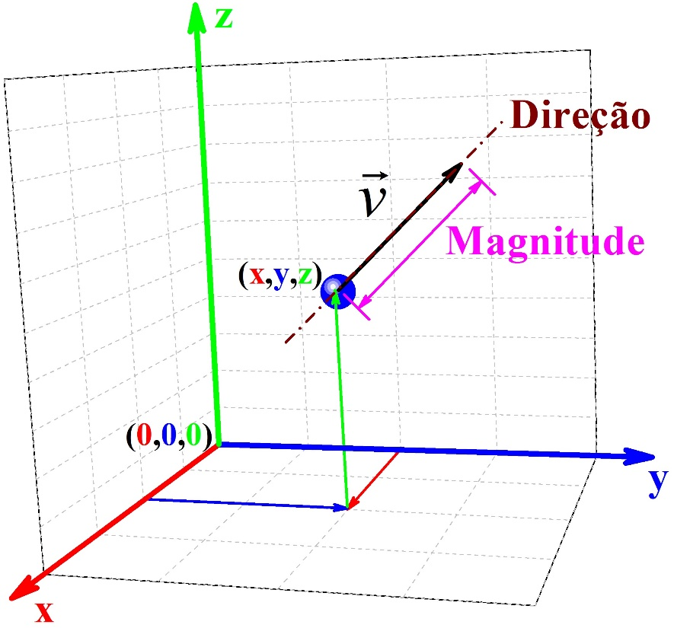
Fonte: Medina (2017, p. 18).

Nas REFERÊNCIAS a citação da figura acima é descrita como: MEDINA, R. Reforçando a relação entre a matemática e a física no ensino médio através de exemplos básicos de mecânica clássica. 2017. Dissertação (Mestrado em Ensino de Física) – Universidade Federal de São Carlos, Sorocaba, 2017.
Outro exemplo de figura, agora produzida pelo próprio autor, é a ilustração de um pêndulo simples, mostrado na figura 2 (sempre cite as figuras no texto), em que uma massa m presa a um fio de comprimento l oscila em torno de seu ponto de equilíbrio com ângulo θ sob a ação da força da gravidade.

Figura 3.2 - Pêndulo simples, mostrando uma massa m presa a um fio de comprimento l oscilando com ângulo θ em torno do ponto de equilíbrio.

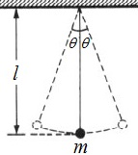
Fonte: Elaborado pelo autor.

Outro exemplo é a foto da figura 3.3, veja a fonte.
Figura 3.3 – Tubo de chama de onda estacionária.

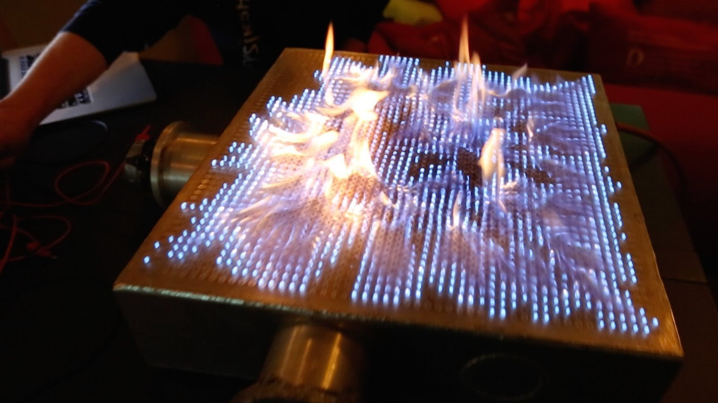
Fonte: JUNIOR, G. Usando Física para criar um incrível experimento com Fogo e Música. “Disponível em:” http://marteeparaosfracos.blogspot.com/2014/04/usando-fisica-para-criar-um-incrivel.html. Acesso em: 16 nov. 2018.

Referencial Teórico
Descreva os detalhes de forma sucinta sobre o referencial teórico escolhido para o desenvolvimento do seu produto educacional ou relacionado ao mesmo.

Considerações Finais
[Opcional] Se for desejado, faça uma síntese do que foi apresentado no capítulo, destacando os principais pontos mencionados, principalmente aqueles que têm uma ligação direta com a pesquisa em questão. Esta seção pode ser útil para preparar o leitor para a leitura do capítulo seguinte. Isso pode ser feito também ao final da última seção do capítulo.

Capítulo 4

Descrição da Metodologia e Aplicação do Produto

Descrição de como foi aplicada a proposta em sala de aula. Esta pode ser descrita da forma que o orientador e o aluno de mestrado acharem mais conveniente. Se desejado, a mesma pode ser relatada em momentos separados como atividade 1, 2, 3, etc.
Apresente de forma resumida e clara os passos empregados durante a pesquisa permitindo que o leitor compreenda como que partindo do problema declarado na motivação chegou-se nos resultados.

Atividade 1: Descrição da Atividade
Se for necessário incluir tabelas e figuras para a descrição de resultados obtidos nas atividades siga os exemplos a seguir.
Para tabelas é necessário seguir as instruções:
- as tabelas são abertas nas laterais (ver recomendação do IBGE)
- a tabela deve conter número (quando mais de uma) e título acima da tabela
- a numeração é sequencial por números arábicos
- deve apresentar a fonte de onde foi extraída a tabela

TABELA 4.1 – Aceleração da gravidade g determinada pela medida do período de oscilação T de dois pêndulos com diferentes comprimentos l colocados para oscilar em diferentes ângulos θ.

l(m) | T(s) | θ (º) | g (m/s²)
0,42 | 1,311 | 5 | 9,65
0,20 | 0,907 | 5 | 9,60
0,42 | 1,302 | 15 | 9,81
0,21 | 0,915 | 15 | 9,90
Fonte: Elaborado pelo autor.

Faça a propagação de erros sempre que possível em medidas experimentais.
Para introduzir equações, estas devem ser devidamente numeradas como no exemplo:
A aceleração da gravidade também pode ser determinada pela queda de um corpo massivo através da equação,
$h=g\frac{t^{2}}{2}$ (4.1)
sendo h a altura na qual o corpo é abandonado e t o tempo total de queda. O número da equação foi introduzido da mesma forma que nas figuras e tabelas, para facilitar o sequenciamento de equações no documento no intuito de evitar numerações repetidas. O caminho para isso é Referências – Inserir Legenda.
O resultado apresentado na figura 4.1 mostra o cálculo de g através do ajuste linear do gráfico de h vs. t²/2, sendo g o coeficiente angular da reta, conforme eq.(4.1).
Lembrando que figuras e tabelas devem estar na mesma página que suas legendas.

Figura 4.1 - Altura h na qual um corpo de massa m = 7,97g foi abandonado em função do tempo de queda ao quadrado t²/2. A curva sólida vermelha é o ajuste linear (AL) dos pontos experimentais (Exp.) conforme eq.(1), sendo a aceleração da gravidade g o coeficiente angular da reta, dado por g = 9,67m/s².

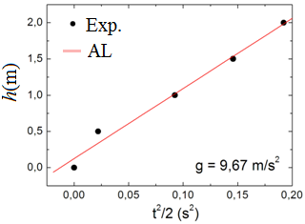
Fonte: Elaborado pelo autor.

Atividade 2: Descrição da Atividade
Texto texto texto texto texto texto texto texto texto texto texto texto texto texto texto texto texto texto texto texto texto texto texto texto texto texto.

Atividade 3: Descrição da Atividade
Texto texto texto texto texto texto texto texto texto texto texto texto texto texto texto texto texto texto texto texto texto texto texto texto texto texto.

Fechamento das Atividades
Descrever como foi feito o fechamento da aplicação do produto educacional em sala de aula.

Capítulo 5

Conclusões e Considerações Finais

Discuta os prós e contras da sua proposta, as limitações e considerações importantes que devem ser levadas em conta para a reprodução do seu produto educacional e sua sequência didática, se necessário, de forma a fornecer uma perspectiva de aplicação de sua proposta para o leitor em outras escolas e outras realidades educacionais.

Conclusões
Texto texto texto texto texto texto texto texto texto texto texto texto texto texto texto texto texto texto texto texto texto texto texto texto texto texto.

Considerações Finais
Texto texto texto texto texto texto texto texto texto texto texto texto texto texto texto texto texto texto texto texto texto texto texto texto texto texto texto texto texto texto texto texto texto texto texto texto texto texto texto texto texto texto texto texto texto texto texto texto texto texto texto texto texto texto texto texto texto texto texto texto texto texto texto texto texto texto texto texto texto texto texto texto texto texto texto texto texto texto texto texto texto texto texto texto texto texto texto texto texto texto texto texto texto texto texto texto texto texto texto texto texto texto texto texto texto texto texto texto texto texto texto texto texto texto texto texto texto texto texto texto texto texto texto texto texto texto texto texto texto texto texto texto texto texto texto texto.

Referências
[Item obrigatório, deve incluir obrigatoriamente todas as obras mencionadas na dissertação. Devem ser digitadas com espaçamento simples e separadas uma das outras por um espaço simples em branco. Siga os exemplos abaixo para cada tipo de obra referenciada.]

NORMAS A SEREM SEGUIDAS

ASSOCIAÇÃO BRASILEIRA DE NORMAS TÉCNICAS. NBR 6023: Referências – elaboração. Rio de Janeiro, 2018.

ASSOCIAÇÃO BRASILEIRA DE NORMAS TÉCNICAS. NBR 6022: Informação e documentação: artigo em publicação periódica científica impressa. Rio de Janeiro, 2003.

ASSOCIAÇÃO BRASILEIRA DE NORMAS TÉCNICAS. NBR 14724: Informação e documentação: trabalhos acadêmicos: apresentação. Rio de Janeiro, 2011.

ASSOCIAÇÃO BRASILEIRA DE NORMAS TÉCNICAS. NBR 6027: Informação e documentação: sumário: apresentação. Rio de Janeiro, 2012.

COMO CITAR LIVROS

AUTOR(es). Título: subtítulo. Edição. Local de publicação: Editora, ano de publicação.

SCHÜTZ, E. Reengenharia mental: reeducação de hábitos e programação de metas. Florianópolis: Insular, 1997.

CAPÍTULO DE LIVRO

AUTOR DO CAPÍTULO. Título do capítulo: sub-título do capítulo. In: AUTOR DO TODO. Título do todo: sub-título do todo. edição. Local: Editora, ano. paginação.

BELINFANTE, L. S. Improving the jaw and facethrough surgery. In: GOLDSTEIN, R. E. Change your smile. 3rd. ed. Chicago: Quintessence, 1997. p. 199-214.

DISSERTAÇÕES/TESES

AUTOR. Título: subtítulo. Data do depósito. Número de folhas. Categoria (Grau e área de concentração) - Nome da Instituição, Universidade, Local da instituição, data da defesa.

BARCELOS,M.F.P. Ensaio tecnológico, bioquímico e sensorial de soja e guandu enlatados no estado verde e maturação de colheita. 1998. Tese (Doutorado em Nutrição) - Faculdade de Engenharia de Alimentos, Universidade de Campinas, Campinas, 1998.

TRABALHO APRESENTADO EM EVENTO

AUTOR. Título. In: NOME DO EVENTO. Número., ano, Cidade onde se realizou o evento. Título [...], Local de publicação: Editora, ano. p. inicial – p. final.

MARQUES, A. M. C.; SPERANÇA, P. A.; ALBERGARIA, S. Estudo comparativo da atividade antimicrobiana de soluções à base de clorexidina em diferentes concentrações sobre cepas do canal radicular: estudo in vitro. In: ENCONTRO DO GRUPO BRASILEIRO DE MICROBIOLOGIA ORAL, 7, Recife, 1997. Anais [...], Recife: Ed. Universitária UFPE, 1997. p. 96-101.

ARTIGO DE PERIÓDICO

AUTOR. Título do artigo: subtítulo. Título do periódico, Local de publicação, v. , n. , p. inicial - p. final, mês ano.

COPLIN, W. M. et al. Mutism in an adult following hypertensive cerebellar hemorrhage: nosological discussion and illustrative case. Brain Lang., New York, v. 59, n. 3, p. 473-493, Oct. 1997.

LEIS, DECRETOS, PORTARIAS

NOME DO PAÍS, ESTADO OU MUNICÍPIO. Título (especificação da legislação), nº, data (dia, mês e ano). Ementa. Dados da publicação que transcreveu a lei ou decreto.

SÃO PAULO (Estado). Decreto nº 42.822, de 20 de janeiro de 1998. Lex: coletânea de legislação e jurisprudência, São Paulo, v. 62, n. 3, p. 217-220, 1998.

TEXTO OBTIDO VIA WEB

AUTOR. Título: sub-título. “Disponível em:” Endereço eletrônico. Acesso em: dia mês ano.

MOURA, G. A . C. Citações e referências a documentos eletrônicos. “Disponível em:” http://www.elogica.com.br. Acesso em: 25 jun. 1998.

ARTIGO (VIA WEB)

AUTOR. Título do artigo. Título da publicação seriada, local, volume, número, mês ano. Paginação ou indicação de tamanho. “Disponível em:” <Endereço.>. Acesso em: dia mês ano.

MALOFF, J. A Internet e o valor da internetização. Ciência da Informação, Brasília, v. 26, n. 3, 1997. “Disponível em:” http://www.ibict.br/cionline/. Acesso em: 22 set. 2002.

Apêndice A
Produto Educacional
(OBRIGATÓRIO) No apêndice da dissertação deve conter o produto educacional desenvolvido durante o mestrado. Este deve ser independente da dissertação. Isso significa que o leitor não precisará recorrer à dissertação para entender o conteúdo apresentado no produto educacional.
Para a solicitação de defesa junto à coordenação de pós-graduação da Sociedade Brasileira de Física, a dissertação e o produto educacional devem ser enviados para a secretaria do PROFIS-So em documentos separados. Para maiores informações acesse:
http://www.mnpefsorocaba.ufscar.br/produtos/defesa-do-mestrado.

Anexo A
Título do Anexo
(OPCIONAL!) O anexo é um documento não elaborado pelo autor, que serve de fundamentação, comprovação ou ilustração.
Este pode ser utilizado para inserir declarações de autorização dos pais ou responsáveis para uso e divulgação de imagens para o caso de haver na dissertação ou no produto imagens de crianças e adolescentes que participaram durante o desenvolvimento e aplicação da proposta educacional.

As notas devem ser digitadas em espaço simples e em tamanho menor que o restante do texto.

